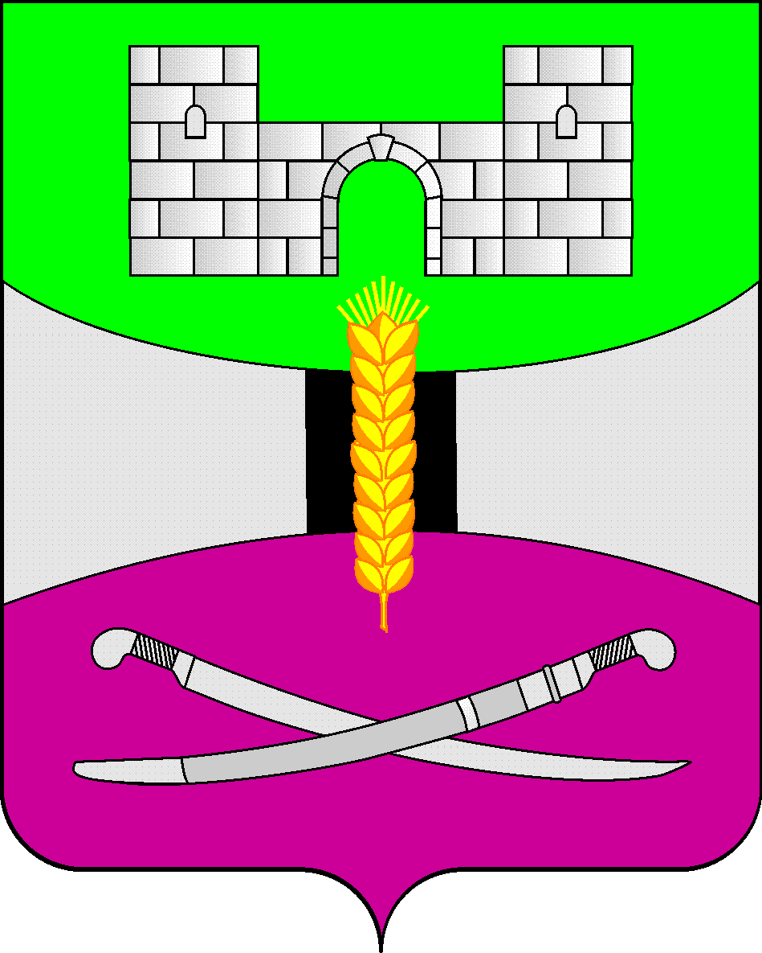
АДМИНИСТРАЦИЯ МУНИЦИПАЛЬНОГО ОБРАЗОВАНИЯ
ЩЕРБИНОВСКИЙ РАЙОН

ПОСТАНОВЛЕНИЕ
от 29.06.2023 № 494
ст-ца Старощербиновская

Об утверждении Порядка предоставления

субсидии юридическим лицам, индивидуальным

предпринимателям, физическим лицам – производителям

товаров, работ, услуг на оплату соглашения

о финансовом обеспечении затрат, связанных с оказанием

муниципальных услуг в социальной сфере в соответствии

с социальным сертификатом

В соответствии с частью 2 статьи 22 Федерального закона от 13 июля 2020 года № 189-ФЗ «О государственном (муниципальном) социальном заказе на оказание государственных (муниципальных) услуг в социальной сфере», частью 2 статьи 78.4 Бюджетного кодекса Российской Федерации, Уставом муниципального образования Щербиновский район постановляю:

1. Утвердить Порядок предоставления субсидии юридическим лицам, индивидуальным предпринимателям, физическим лицам – производителям товаров, работ, услуг на оплату соглашения о финансовом обеспечении затрат, связанных с оказанием муниципальных услуг в социальной сфере в соответствии с социальным сертификатом (прилагается).
2. Отделу по взаимодействию с органами местного самоуправления администрации муниципального образования Щербиновский район (Терещенко) разместить настоящее постановление на официальном сайте администрации муниципального образования Щербиновский район.
3. Отделу муниципальной службы, кадровой политики и делопроизводства администрации муниципального образования Щербиновский район (Гусева) опубликовать настоящее постановление в периодическом печатном издании «Информационный бюллетень органов местного самоуправления муниципального образования Щербиновский район».
4. Контроль за выполнением настоящего постановления оставляю за собой.
5. Постановление вступает в силу на следующий день после его официального опубликования.

Исполняющий полномочия главы
муниципального образования
Щербиновский район С.Ю. Дормидонтов

ПРИЛОЖЕНИЕ

УТВЕРЖДЕН
постановлением администрации
муниципального образования
Щербиновский район
от 29.06.2023 № 494

ПОРЯДОК
предоставления субсидии юридическим лицам,
индивидуальным предпринимателям, физическим
лицам – производителям товаров, работ, услуг на
оплату соглашения о финансовом обеспечении затрат,
связанных с оказанием муниципальных услуг в социальной
сфере в соответствии с социальным сертификатом

1. Настоящий Порядок предоставления субсидии юридическим лицам, индивидуальным предпринимателям, физическим лицам – производителям товаров, работ, услуг на оплату соглашения о финансовом обеспечении затрат, связанных с оказанием муниципальных услуг в социальной сфере в соответствии с социальным сертификатом (далее – Порядок), разработан в соответствии со статьей 78⁴ Бюджетного кодекса Российской Федерации, частью 2 статьи 22 Федерального закона от 13 июля 2020 года № 189-ФЗ «О государственном (муниципальном) социальном заказе на оказание государственных (муниципальных) услуг в социальной сфере» (далее – Федеральный закон № 189-ФЗ) и определяет цели и условия предоставления субсидии юридическим лицам, индивидуальным предпринимателям, физическим лицам – производителям товаров, работ, услуг на оплату соглашения о финансовом обеспечении затрат, связанных с оказанием муниципальных услуг в социальной сфере в соответствии с социальным сертификатом на получение муниципальной услуги в социальной сфере (далее – Субсидия).
2. Целью предоставления Субсидии юридическим лицам, индивидуальным предпринимателям, физическим лицам – производителям товаров, работ, услуг (далее – получатели субсидии) является исполнение муниципального социального заказа на оказание муниципальной услуги «Реализация дополнительных общеразвивающих программ» (далее – муниципальная услуга) в соответствии с социальным сертификатом на получение муниципальной услуги в социальной сфере (далее – социальный сертификат).
3. Предоставление Субсидии осуществляется в пределах бюджетных ассигнований, предусмотренных решением Совета муниципального образования Щербиновский район о бюджете муниципального образования Щербиновский район на очередной финансовый год и плановый период и доведенных на цели, указанные в пункте 2 настоящего Порядка, управлению образования администрации муниципального образования Щербиновский район (далее – уполномоченный орган) лимитов бюджетных обязательств.
4. Результатом предоставления Субсидии является оказание в соответствии с Требованиями к условиям и порядку оказания муниципальной услуги «Реализация дополнительных общеразвивающих программ» в муниципальном образовании Щербиновский район в соответствии с социальным сертификатом, утвержденными приказом уполномоченного органа (далее - Требования к условиям и порядку), муниципальной услуги потребителям услуг, предъявившим получателю субсидии социальный сертификат.
5. Размер Субсидии, предоставляемый уполномоченным органом i-му получателю субсидии (Vi) на основании соглашения о финансовом обеспечении затрат, связанных с оказанием муниципальной услуги в соответствии с социальным сертификатом (далее – Соглашение) определяется по следующей формуле:

$V_{i}=\sum_{j=1}^{n}{Q_{j}*P_{j} ,}$$V_{i}=\sum_{j=1}^{n}{Q_{j}*P_{j} ,}$где:

Q_{j} – объем муниципальной услуги, оказанной в соответствии с социальным сертификатом j-му потребителю услуги;
P_{j} – нормативные затраты на оказание муниципальной услуги на единицу показателя объема муниципальной услуги, установленные на основании Порядка определения нормативных затрат на оказание муниципальной услуги в соответствии с социальным сертификатом, утвержденного уполномоченным органом;
n – число потребителей, которым муниципальная услуга в соответствии с социальным сертификатом будет оказана i-м получателем субсидии.
Размер Субсидий, предоставляемых в соответствии с Соглашениями, не может превышать объем финансового обеспечения муниципального социального заказа на соответствующий год, в целях исполнения которого осуществляется отбор исполнителей услуг путем предоставления социального сертификата.
6. Субсидия перечисляется уполномоченным органом в целях оплаты Соглашения в порядке финансового обеспечения затрат в сроки, установленные предусмотренным в составе Соглашения планом-графиком перечисления Субсидии (далее – план-график).
Перечисление Субсидии получателю субсидии в соответствии с заключенным Соглашением, осуществляется на счета, определенные с учетом положений, установленных бюджетным законодательством Российской Федерации.
Перечисление Субсидии в течение четвертого квартала осуществляется:
1) в октябре - ноябре - в сроки, установленные планом-графиком, в размере не более 2/3 остатка годового размера Субсидии;
2) за декабрь - после предоставления получателем субсидии уполномоченному органу отчета за 11 месяцев (предварительного за год) в части предварительной оценки достижения плановых показателей годового объема оказания муниципальных услуг за соответствующий финансовый год в сроки, установленные в Соглашении, но не позднее 15 декабря текущего финансового года.
7. Получатель субсидии ежемесячно не позднее 10 рабочих дней, следующих за периодом, в котором осуществлялось оказание муниципальной услуги (частичное оказание), представляет в уполномоченный орган отчет об исполнении Соглашения по форме, определенной приложением к Соглашению (далее - отчет), в порядке, установленном в Соглашении.
8.Уполномоченный орган в течение 5 рабочих дней после представления получателем субсидии отчета осуществляет проверку отчета и наличия требуемых документов.
В случае выявления несоответствия установленным требованиям уполномоченный орган в течение 1 рабочего дня направляет получателю субсидии требование об устранении факта(ов) выявленных нарушений.
Получатель субсидии в течение 3 рабочих дней со дня получения требования устраняет факт(ы) выявленных нарушений и повторно предоставляет отчет, указанный в пункте 7 настоящего Порядка.
9. Уполномоченный орган осуществляет контроль за соблюдением получателями субсидии условий оказания муниципальной услуги, в том числе в части достижения результата предоставления Субсидии.
Органы муниципального финансового контроля осуществляют контроль в соответствии со статьей 26 Федерального закона № 189-ФЗ.
10. В случае установления факта недостижения получателем субсидии результата предоставлении Субсидии и (или) нарушения Требований к условиям и порядку, выявленного по результатам проверок, проведенных уполномоченным органом и (или) органами муниципального финансового контроля, получатель субсидии обязан возвратить Субсидию в бюджет муниципального образования Щербиновский район (далее – местный бюджет) в течение 10 календарных дней со дня завершения проверки в размере (R), рассчитанным по следующей формуле:

$R=\sum_{j=1}^{n}{{\overline{Q}}_{j}*P_{j} ,}$ где:

$\overline{Q}$_{j} – объем муниципальной услуги, который получателем субсидии не оказан и (или) оказан потребителю услуги с нарушением Требований к условиям и порядку j-му потребителю услуги;
P_{j} – нормативные затраты на оказание муниципальной услуги на единицу показателя объема муниципальной услуги, установленные на основании Порядка определения нормативных затрат на оказание муниципальной услуги в соответствии с социальным сертификатом, утвержденного уполномоченным органом;
n – число потребителей, которым муниципальная услуга в соответствии с социальным сертификатом не оказана i-м получателем субсидии.
11. Не использованные в отчетном финансовом году остатки Субсидий, предоставляемые в соответствии с Соглашениями, остаются в распоряжении получателя субсидии при условии соблюдения достижения им в отчетном финансовом году результата предоставления Субсидии, определенного Соглашением на соответствующий финансовый год, и оказания муниципальной услуги в соответствии с Требованиями к условиям и порядку.
12. При расторжении Соглашения получатель субсидии возвращает сумму Субсидии, предоставленную ранее в целях оплаты Соглашения, за исключением суммы, соответствующей объему муниципальных услуг, оказанных в надлежащем порядке до момента расторжения Соглашения, в местный бюджет, в том числе сумму возмещенного потребителю услуг вреда, причиненного его жизни и (или) здоровью, на основании решения уполномоченного органа, в сроки, определенные условиями Соглашения.

Начальник управления образования

администрации муниципального образования

Щербиновский район О.П. Приставка

